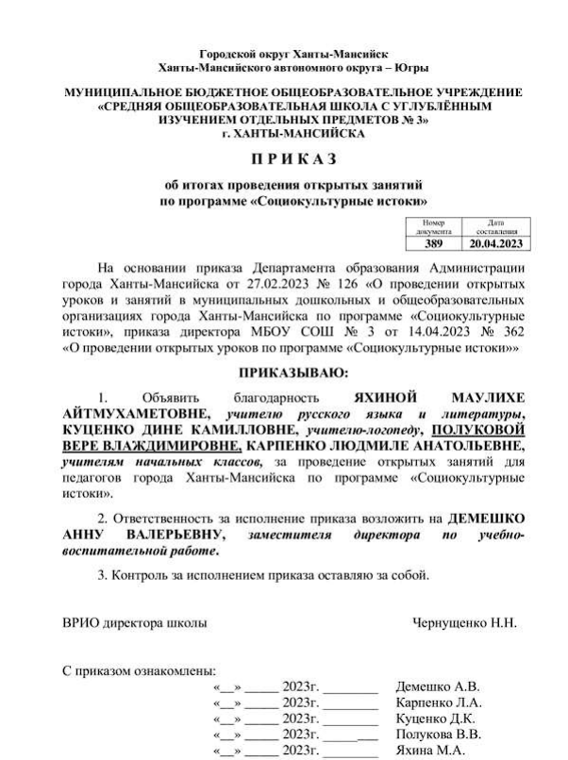

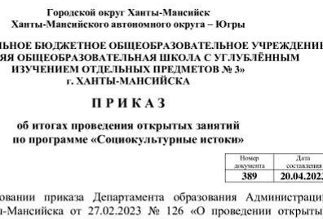

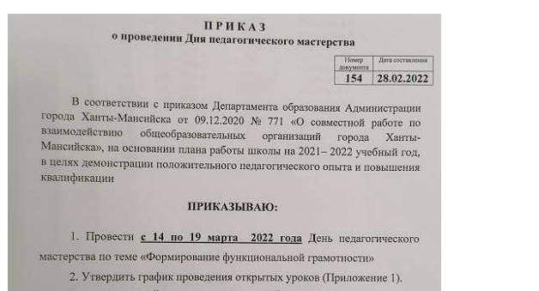

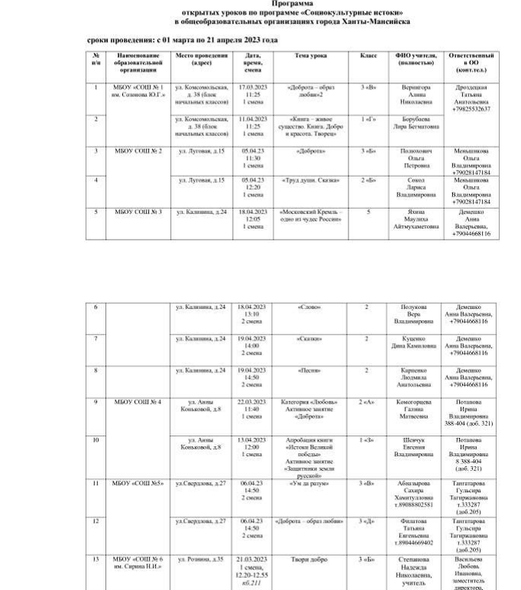

**П Р И К А З**

**о проведении открытых уроков**

|  |  |
| --- | --- |
| Номер документа | Дата составления |
|  | **28.09.2022** |

На основании договора «О практической подготовке студентов АУПО «Ханты-Мансийский технолого-педагогический колледж»» от 01.09.2022 г № 116, в целях оказания практической помощи молодым специалистам и студентам, в рамках профориентационной работы

**ПРИКАЗЫВАЮ:**

1. Учителям начальной школы **БОЧКОВОЙ АЛЁНЕ ЮРЬЕВНЕ, ФИЛКОВОЙ ИРИНЕ ПЕТРОВНЕ, КАРПЕНКО ЛЮДМИЛЕ АНАТОЛЬЕВНЕ, КУЦЕНКО ДИНЕ КАМИЛОВНЕ, учителям начальных классов,** провести **14.10.2022 г. в 8:50** открытые уроки по предмету «Основы религиозных культур и светской этики» для молодых педагогов и студентов технолого-педагогического колледжа (приложение).

4. Молодым специалистам начальной школы **КОСОЛАПОВОЙ СНЕЖАНЕ АЛЕКСАНДРОВНЕ, ВОЛКОВОЙ МАРИИ МИХАЙЛОВНЕ, ШУМИЛОВОЙ АЛИНЕ СЕРГЕЕВНЕ,** посетить открытые уроки**.**

5.Ответственность за исполнение приказа возложить на ***ДЕМЕШКО АННУ ВАЛЕРЬЕВНУ, заместителя директора по учебно-воспитательной работе.***

6. Контроль за исполнением приказа оставляю за собой.

ВРИО директора школы Чернущенко Н.Н.

С приказом ознакомлены:

«___»_______2022г. _____________ Бочкова А.Ю.

«___»_______2022г. _____________ Волкова М.М.

«___»_______2022г. _____________ Демешко А. В.

«___»_______2022г. _____________ **Карпенко Л.А.**

«___»_______2022г. _____________ Косолапова С.А.

«___»_______2022г. _____________ Куценко Д.К.

«___»_______2022г. _____________ Филкова И.П.

«___»_______2022г. _____________ Шумилова А.С.

